习近平在陕西考察时强调 扎实做好“六稳”工作落实“六保”任务

奋力谱写陕西新时代追赶超越新篇章
来源：新华网 2020-04-23
新华社西安4月23日电 中共中央总书记、国家主席、中央军委主席习近平近日在陕西考察时强调，要全面落实党中央决策部署，坚持稳中求进工作总基调，坚持新发展理念，扎实做好稳就业、稳金融、稳外贸、稳外资、稳投资、稳预期工作，全面落实保居民就业、保基本民生、保市场主体、保粮食能源安全、保产业链供应链稳定、保基层运转任务，努力克服新冠肺炎疫情带来的不利影响，确保完成决战决胜脱贫攻坚目标任务，全面建成小康社会，奋力谱写陕西新时代追赶超越新篇章。
四月的三秦大地，到处春意盎然。4月20日至23日，习近平在陕西省委书记胡和平和省长刘国中陪同下，先后来到商洛、安康、西安等地，深入自然保护区、贫困山区、社区、学校、企业等，了解秦岭生态环境保护、脱贫攻坚、复工复产等情况，就统筹推进新冠肺炎疫情防控和经济社会发展工作、打赢脱贫攻坚战进行调研，看望慰问干部群众。

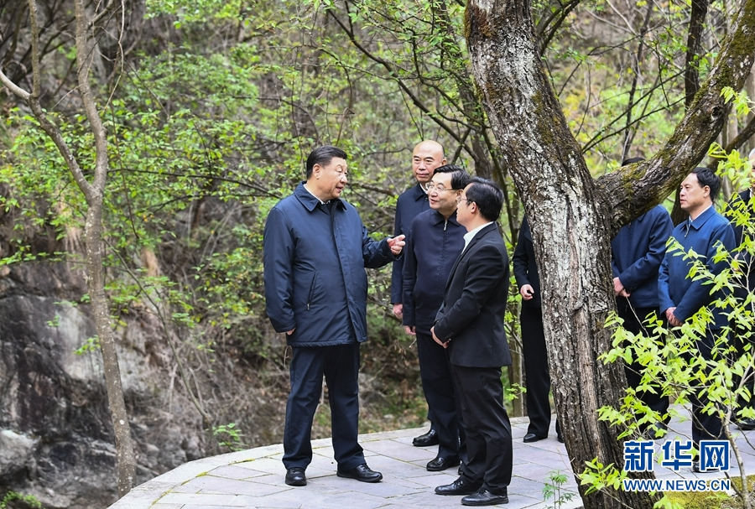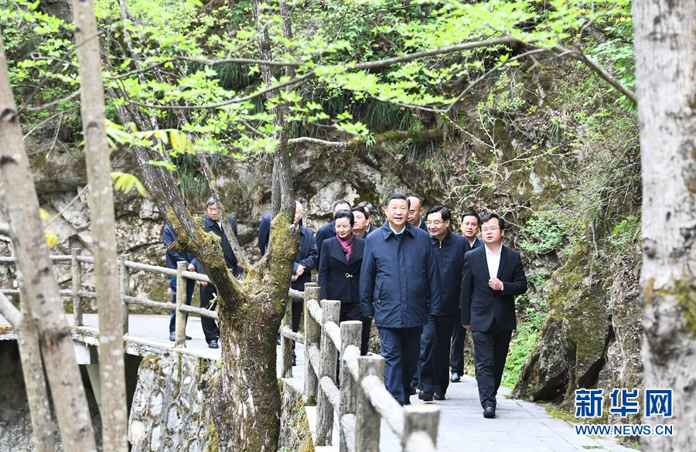
4月20日至23日，中共中央总书记、国家主席、中央军委主席习近平在陕西考察。这是4月20日，习近平在位于秦岭山脉东段的牛背梁国家级自然保护区羚牛谷，了解秦岭生态环境保护情况。 新华社记者 谢环驰 摄
秦岭山脉是我国重要的生态安全屏障。党的十八大以来，习近平总书记多次就查处秦岭北麓西安境内违建别墅问题、加强秦岭生态保护作出重要指示批示。20日下午，习近平抵达商洛市柞水县，首先来到位于秦岭山脉东段的牛背梁国家级自然保护区，步行进入羚牛谷察看自然生态，称赞这里是“养在深闺人未识的天然氧吧”。
随后，习近平乘车来到海拔1700米的月亮垭，远眺秦岭牛背梁主峰，听取陕西省吸取秦岭北麓违建别墅问题教训、抓好生态保护等工作汇报。习近平强调，秦岭和合南北、泽被天下，是我国的中央水塔，是中华民族的祖脉和中华文化的重要象征。保护好秦岭生态环境，对确保中华民族长盛不衰、实现“两个一百年”奋斗目标、实现可持续发展具有十分重大而深远的意义。陕西要深刻吸取秦岭违建别墅问题的教训，痛定思痛，警钟长鸣，以对党、对历史、对人民高度负责的精神，以功成不必在我的胸怀，把秦岭生态环境保护和修复工作摆上重要位置，履行好职责，当好秦岭生态卫士，决不能重蹈覆辙，决不能在历史上留下骂名。要自觉讲政治，对国之大者要心中有数，关注党中央在关心什么、强调什么，深刻领会什么是党和国家最重要的利益、什么是最需要坚定维护的立场，切实把增强“四个意识”、坚定“四个自信”、做到“两个维护”落到行动上，不能只停留在口号上。
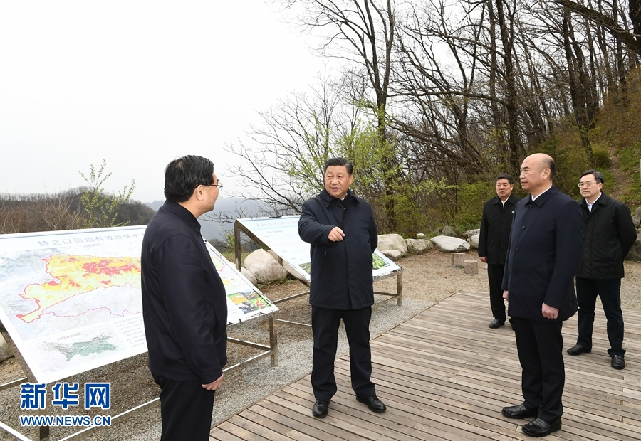
4月20日至23日，中共中央总书记、国家主席、中央军委主席习近平在陕西考察。这是4月20日，习近平在位于秦岭山脉东段的牛背梁国家级自然保护区月亮垭，察看秦岭自然生态，了解陕西省吸取秦岭北麓违建别墅问题教训、抓好生态保护等情况。 新华社记者 谢环驰 摄
离开保护区，沿着陡峭的山路，习近平乘车前往柞水县小岭镇金米村考察脱贫攻坚情况。金米村位于秦岭深处，曾经是极度贫困村，近年来通过发展木耳、中药材、旅游等产业实现了整村脱贫。习近平步行察看村容村貌，走进村培训中心、智能联栋木耳大棚，了解木耳品种和种植流程，询问木耳价格、销路和村民收入等，夸奖他们把小木耳办成了大产业。习近平指出，发展扶贫产业，重在群众受益，难在持续稳定。要延伸产业链条，提高抗风险能力，建立更加稳定的利益联结机制，确保贫困群众持续稳定增收。脱贫摘帽不是终点，而是新生活、新奋斗的起点。接下来要做好乡村振兴这篇大文章，推动乡村产业、人才、文化、生态、组织等全面振兴。
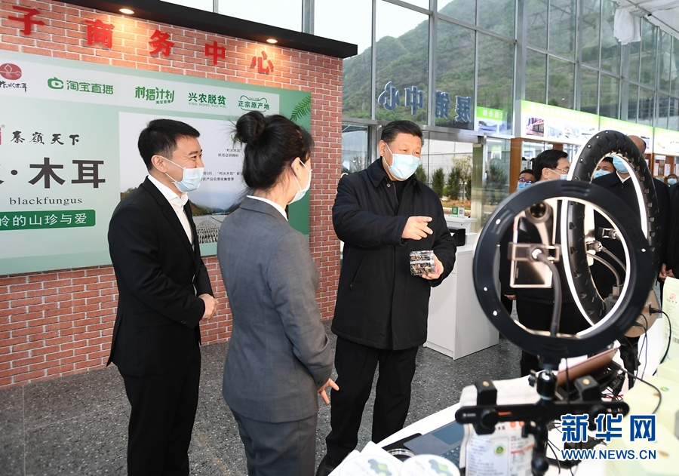
4月20日至23日，中共中央总书记、国家主席、中央军委主席习近平在陕西考察。这是4月20日，习近平在商洛市柞水县小岭镇金米村培训中心，了解该村发展木耳产业情况。 新华社记者 谢环驰 摄
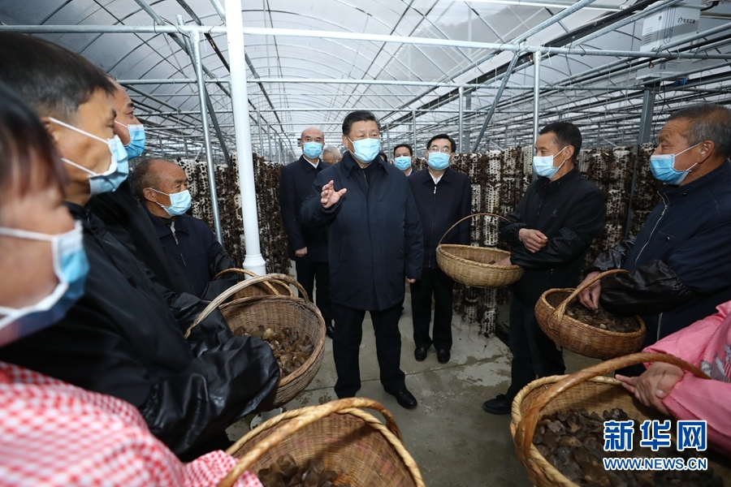
4月20日至23日，中共中央总书记、国家主席、中央军委主席习近平在陕西考察。这是4月20日，习近平在商洛市柞水县小岭镇金米村智能联栋木耳大棚，同村民亲切交流。 新华社记者 鞠鹏 摄
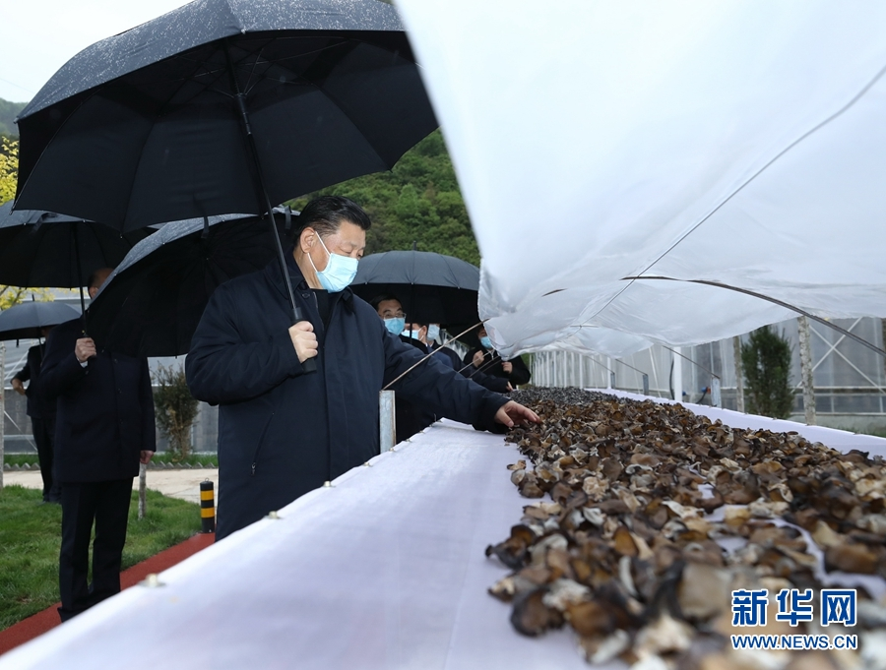
4月20日至23日，中共中央总书记、国家主席、中央军委主席习近平在陕西考察。这是4月20日，习近平在商洛市柞水县小岭镇金米村，了解该村发展木耳产业情况。 新华社记者 鞠鹏 摄
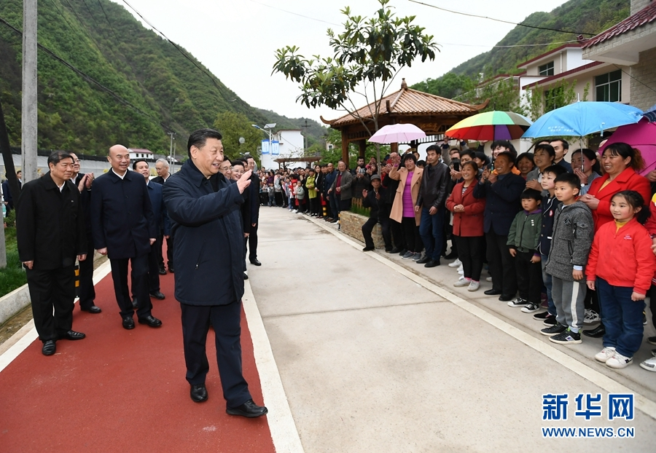
4月20日至23日，中共中央总书记、国家主席、中央军委主席习近平在陕西考察。这是4月20日，习近平在商洛市柞水县小岭镇金米村考察时，向村民们挥手致意。 新华社记者 谢环驰 摄
安康市地处秦巴山区集中连片特困地区的核心区。21日上午，习近平来到安康市平利县老县镇锦屏社区。锦屏社区累计安置搬迁贫困群众1346户4173人。习近平实地察看了社区电子加工厂、毛绒玩具厂、服饰公司产品展示厅，对当地“山上兴产业，山下建社区，社区办工厂”的发展思路给予肯定，勉励企业努力克服疫情带来的不利影响，积极拓展国内市场。习近平强调，今年是脱贫攻坚决战决胜之年，解决好贫困群众就业问题非常重要。各级党委和政府要加大扶持力度，通过各种方法保障贫困群众就业。镇上的群众听说总书记来了，纷纷来到街上，高声向总书记问好。习近平祝乡亲们幸福安康！
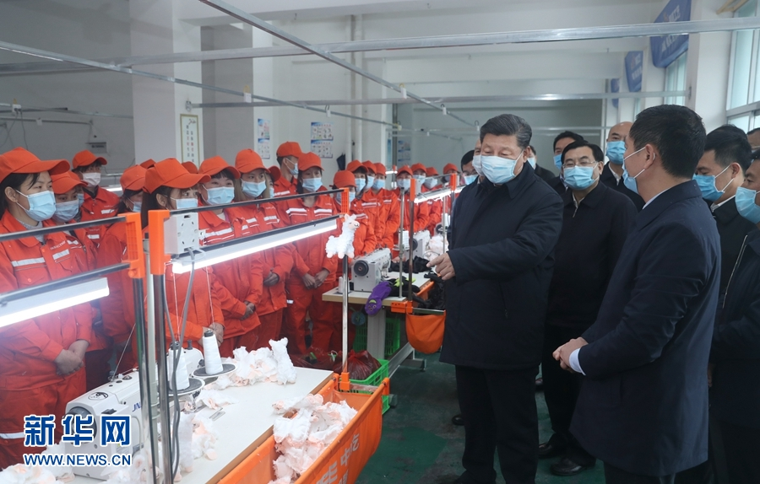
4月20日至23日，中共中央总书记、国家主席、中央军委主席习近平在陕西考察。这是4月21日，习近平在安康市平利县老县镇锦屏社区考察社区毛绒玩具厂，了解搬迁群众就业情况。 新华社记者 鞠鹏 摄
在搬迁户汪显平家，习近平同一家老少围坐在一起拉家常。汪显平告诉总书记，以前在山里，住的是土房，走的是山路，干啥都不方便，搬到社区后，一家人住进了三室两厅的楼房，夫妻两人就近务工，还能照顾老人，过上了过去做梦都想不到的好日子。习近平听了十分高兴。他强调，易地搬迁是解决一方水土养不好一方人、实现贫困群众跨越式发展的根本途径，也是打赢脱贫攻坚战的重要途径。搬得出的问题基本解决后，后续扶持最关键的是就业。乐业才能安居。解决好就业问题，才能确保搬迁群众稳得住、逐步能致富，防止返贫。易地搬迁群众来自四面八方，加强社区建设很重要。基层党组织要发挥领导核心作用，把社区管理和服务工作抓好，求真务实，让人民群众获得实实在在的好处。
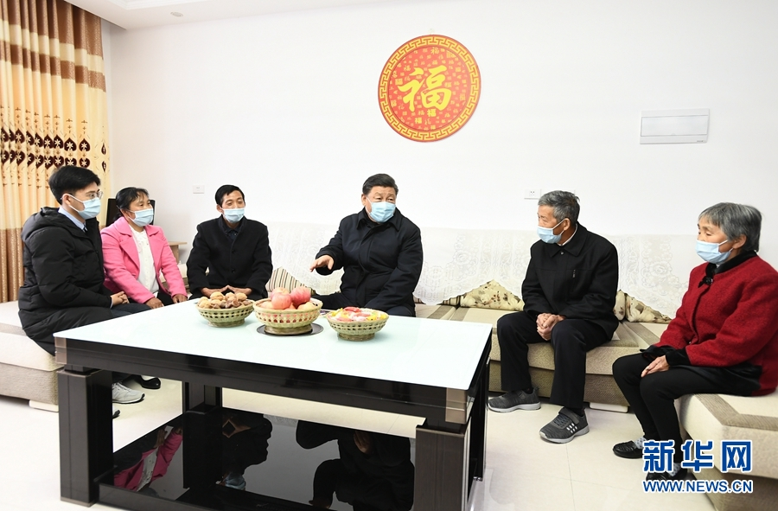
4月20日至23日，中共中央总书记、国家主席、中央军委主席习近平在陕西考察。这是4月21日，习近平在安康市平利县老县镇锦屏社区，同搬迁户汪显平一家围坐在一起拉家常。 新华社记者 谢环驰 摄
随后，习近平来到老县镇卫生院，了解基层卫生防疫、医疗保障工作，并向坚守在基层防疫抗疫一线广大医务人员表示亲切慰问。习近平指出，要加快补齐公共卫生服务短板，加强农村、社区等基层疫情防控能力建设，把各项防控措施常态化。
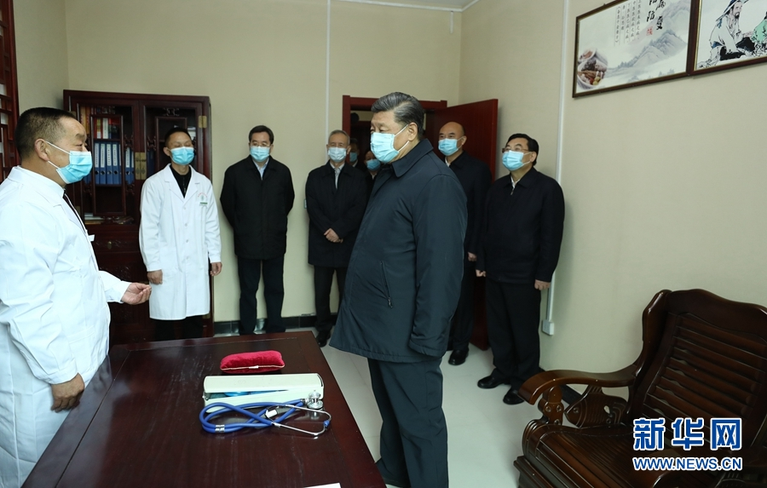
4月20日至23日，中共中央总书记、国家主席、中央军委主席习近平在陕西考察。这是4月21日，习近平在安康市平利县老县镇卫生院，了解基层卫生防疫、医疗保障工作。 新华社记者 鞠鹏 摄
镇中心小学四至六年级学生已于4月20日开学。习近平走进教室，孩子们齐声向习爷爷问好。习近平询问孩子们学习和生活情况。他强调，要推进城乡义务教育一体化发展，缩小城乡教育资源差距，促进教育公平，切断贫困代际传递。习近平接着来到学校食堂，了解学生伙食和复学后疫情防控情况，叮嘱他们加强学校重点场所消毒，为复学复课提供安全的环境。
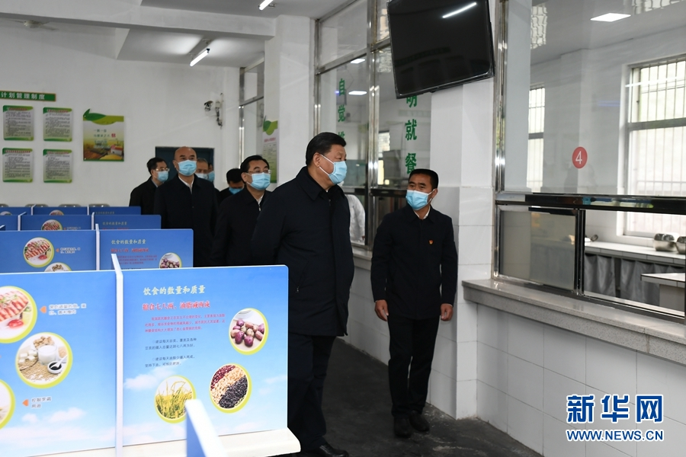
4月20日至23日，中共中央总书记、国家主席、中央军委主席习近平在陕西考察。这是4月21日，习近平在安康市平利县老县镇中心小学食堂，了解学生伙食和复学后疫情防控情况。 新华社记者 谢环驰 摄
位于老县镇蒋家坪村的女娲凤凰茶业现代示范园区，属于苏陕扶贫协作项目，通过“党支部+龙头企业+贫困户”的模式，带动100多户贫困户年人均增收千元以上。深山之中，春雨淅沥，云雾缭绕。习近平拾级而上，步入茶园，沿途察看春茶长势，同茶农们亲切交谈，仔细询问茶叶收成、价格和村民土地流转、参加分红、务工收入等情况。他指出，人不负青山，青山定不负人。绿水青山既是自然财富，又是经济财富。希望乡亲们坚定不移走生态优先、绿色发展之路，因茶致富、因茶兴业，脱贫奔小康。
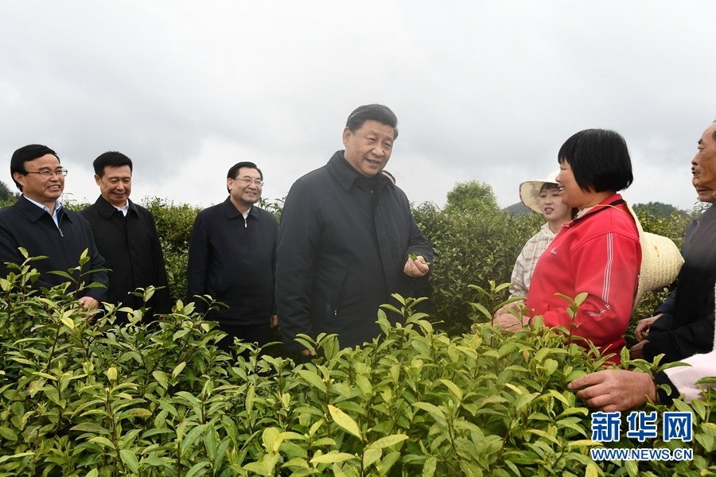
4月20日至23日，中共中央总书记、国家主席、中央军委主席习近平在陕西考察。这是4月21日，习近平在安康市平利县老县镇蒋家坪村女娲凤凰茶业现代示范园区，同茶农们亲切交谈。 新华社记者 谢环驰 摄
22日，习近平在西安考察复工复产和经济社会恢复运行等情况。陕西汽车控股集团有限公司是西北地区有影响力的制造企业。习近平详细了解产品研发、生产、销售和复工复产情况，对他们克服疫情影响创产销历史新高表示赞赏。总装车间内一片繁忙景象。习近平察看内饰生产线、总装配生产线，饶有兴致登上装配完成的民用重型卡车驾驶室，向技术人员询问产品性能和操作流程。习近平强调，制造业是国家经济命脉所系。国有大型企业要发挥主力军作用，在抓好常态化疫情防控的前提下，带动上下游产业和中小企业全面复工复产。习近平指出，新时代陕西要有勇立潮头、争当时代弄潮儿的志向和气魄，既要抓住西部大开发、共建“一带一路”等重大机遇，又要善于从眼前的危机和挑战中抢抓和创造机遇，不断发展新模式、新业态、新技术、新产品，创造新的更大业绩，迈上新的台阶。
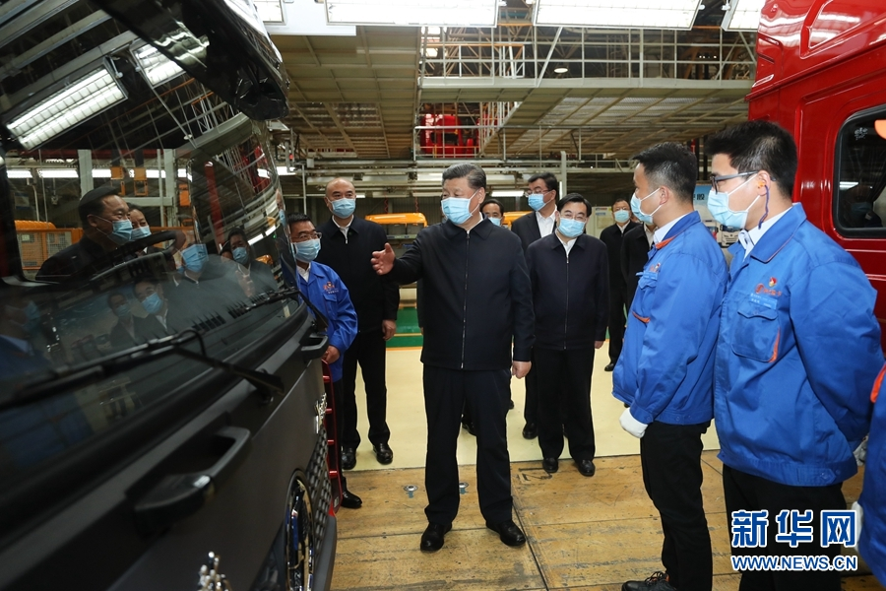
4月20日至23日，中共中央总书记、国家主席、中央军委主席习近平在陕西考察。这是4月22日，习近平在陕西汽车控股集团有限公司总装车间察看生产线，了解产品研发、生产、销售和复工复产情况。 新华社记者 鞠鹏 摄
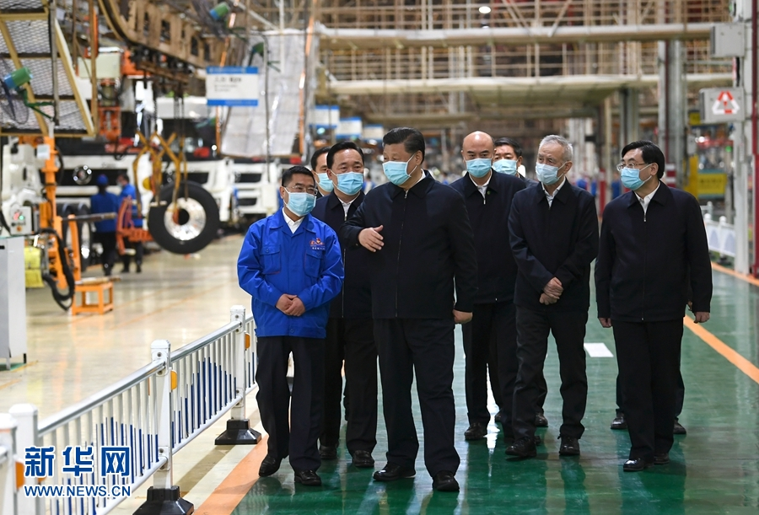
4月20日至23日，中共中央总书记、国家主席、中央军委主席习近平在陕西考察。这是4月22日，习近平在陕西汽车控股集团有限公司总装车间察看生产线，了解产品研发、生产、销售和复工复产情况。 新华社记者 谢环驰 摄
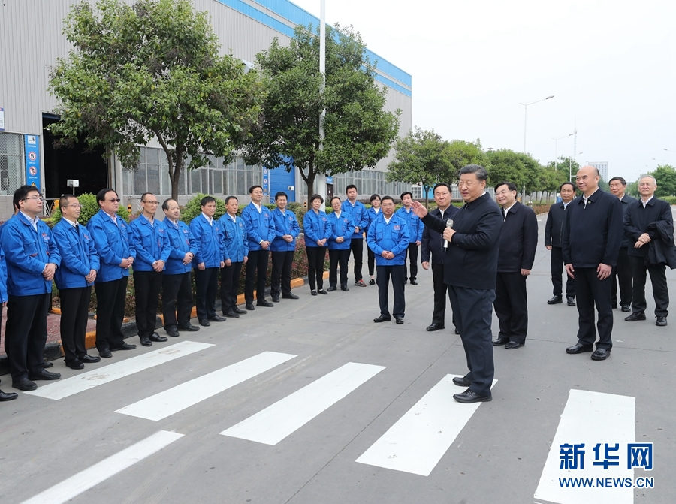
4月20日至23日，中共中央总书记、国家主席、中央军委主席习近平在陕西考察。这是4月22日，习近平在陕西汽车控股集团有限公司考察时，同企业职工亲切交流。 新华社记者 鞠鹏 摄

交大西迁博物馆坐落于西安交通大学兴庆校区。上世纪50年代，一批交大人响应党的号召，“打起背包就出发”，从上海迁至西安。博物馆二层和三层展厅，分别呈现了交大西迁的创业历程和辉煌成就。习近平仔细端详一张张照片、一件件实物。在一层大厅，习近平亲切会见14位西迁老教授，祝愿他们身体安康、家庭幸福。习近平指出，“西迁精神”的核心是爱国主义，精髓是听党指挥跟党走，与党和国家、与民族和人民同呼吸、共命运，具有深刻现实意义和历史意义。要坚持党对高校工作的全面领导，坚持立德树人，建设高素质教师队伍，努力培养更多一流人才。习近平勉励广大师生大力弘扬“西迁精神”，抓住新时代新机遇，到祖国最需要的地方建功立业，在新征程上创造属于我们这代人的历史功绩。
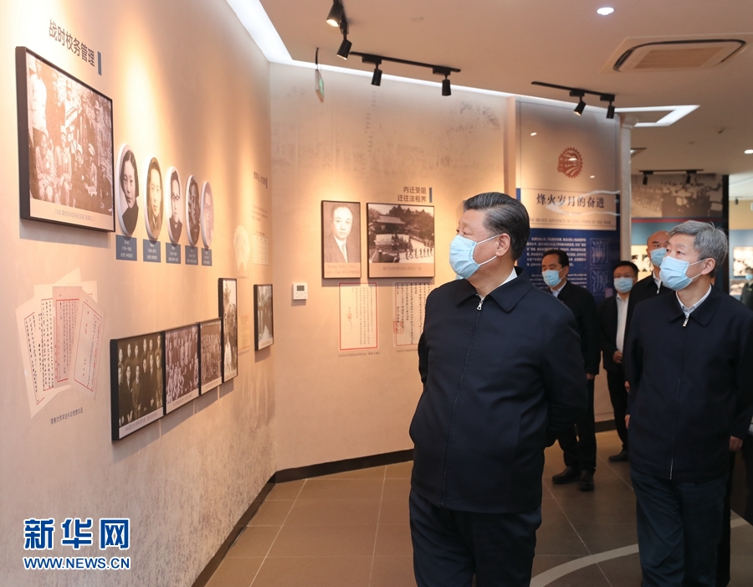
4月20日至23日，中共中央总书记、国家主席、中央军委主席习近平在陕西考察。这是4月22日，习近平在西安交通大学交大西迁博物馆参观。 新华社记者 鞠鹏 摄
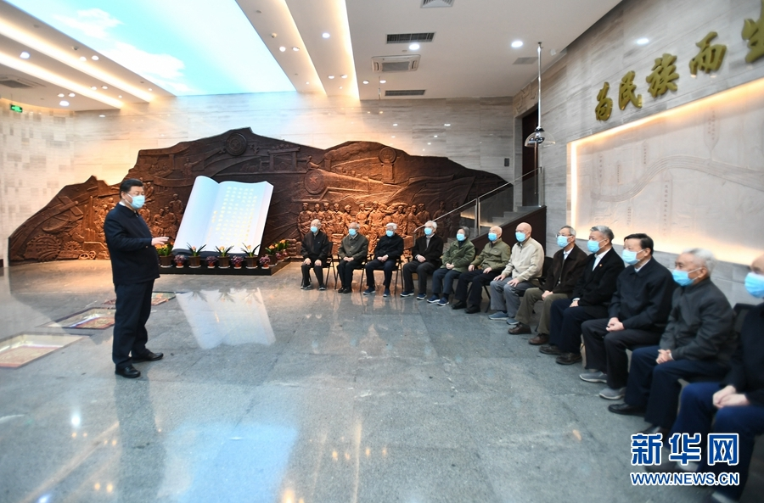
4月20日至23日，中共中央总书记、国家主席、中央军委主席习近平在陕西考察。这是4月22日，习近平在西安交通大学交大西迁博物馆亲切会见西迁老教授。 新华社记者 谢环驰 摄
傍晚时分，习近平乘车来到毗邻大雁塔的大唐不夜城步行街。疫情发生以来，昔日熙熙攘攘的步行街一度空荡无人，现在又开始热闹起来。习近平走进步行街，了解步行街恢复经营状况。沿途游客看见总书记，惊喜地欢呼起来，习近平频频挥手致意。他走进老字号西安饭庄，同店员和正在就餐的顾客热情交谈。习近平强调，要在科学防控疫情的前提下，有序推动各类商场、市场复商复市，努力恢复正常生活秩序。
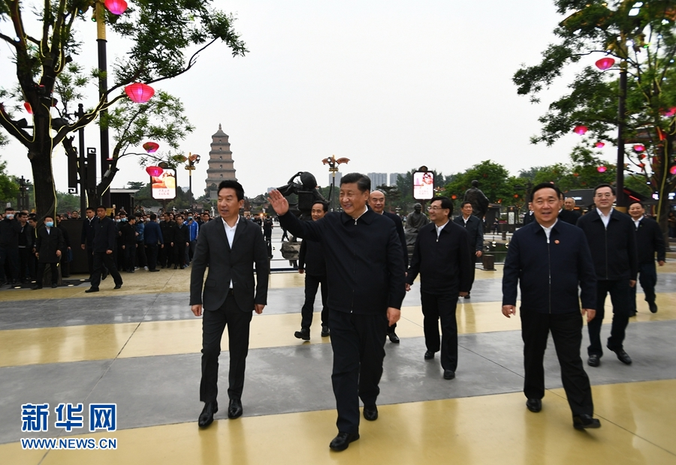
4月20日至23日，中共中央总书记、国家主席、中央军委主席习近平在陕西考察。这是4月22日，习近平在西安大唐不夜城步行街考察时，向游客挥手致意。 新华社记者 谢环驰 摄
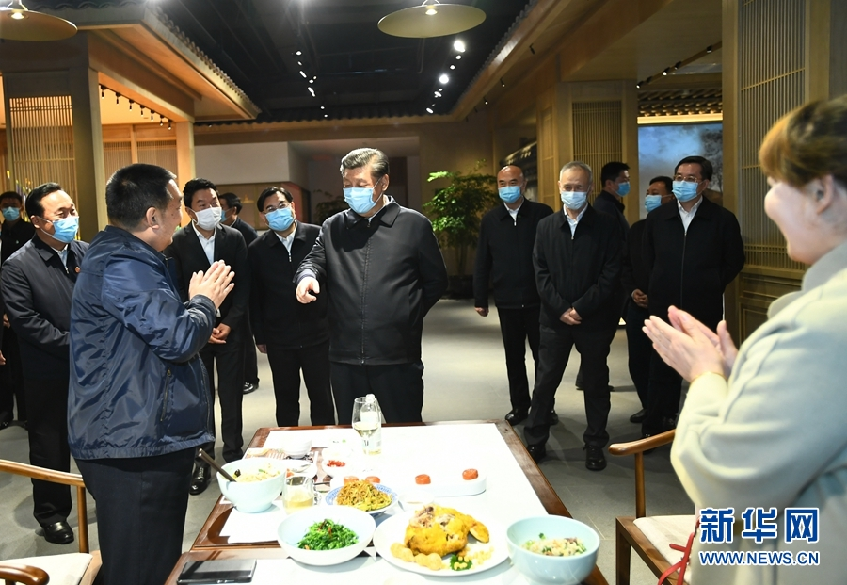
4月20日至23日，中共中央总书记、国家主席、中央军委主席习近平在陕西考察。这是4月22日，习近平走进西安大唐不夜城步行街老字号西安饭庄，同正在就餐的顾客热情交谈。 新华社记者 谢环驰 摄
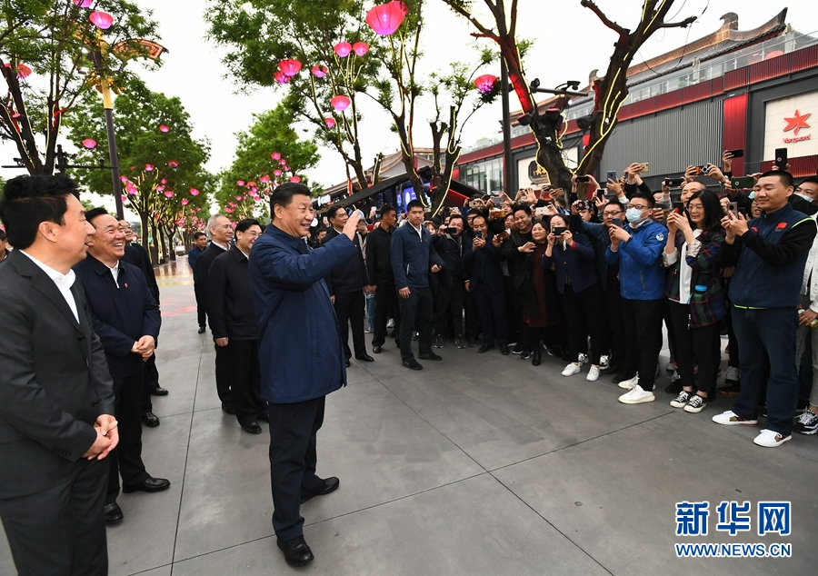
4月20日至23日，中共中央总书记、国家主席、中央军委主席习近平在陕西考察。这是4月22日，习近平在西安大唐不夜城步行街考察时，向游客挥手致意。 新华社记者 谢环驰 摄
23日上午，习近平听取了陕西省委和省政府工作汇报，对陕西各项工作予以肯定。习近平指出，今年是全面建成小康社会和“十三五”规划收官之年，也是脱贫攻坚决战决胜之年，突如其来的新冠肺炎疫情给我们完成既定目标任务带来挑战。希望陕西广大干部群众只争朝夕、真抓实干，在新时代各项工作中取得新气象新作为，为实现“两个一百年”奋斗目标、实现中华民族伟大复兴的中国梦贡献力量。
习近平强调，我国经济稳中向好、长期向好的基本趋势没有改变。要坚定信心、保持定力，加快转变经济发展方式，把实体经济特别是制造业做实做强做优，推进5G、物联网、人工智能、工业互联网等新型基建投资，加大交通、水利、能源等领域投资力度，补齐农村基础设施和公共服务短板，着力解决发展不平衡不充分问题。要围绕产业链部署创新链、围绕创新链布局产业链，推动经济高质量发展迈出更大步伐。
习近平指出，要围绕推进国家治理体系和治理能力现代化，突出基础性、根本性、全局性的重大改革举措，打造内陆改革开放高地。要深度融入共建“一带一路”大格局，加快形成面向中亚南亚西亚国家的通道、商贸物流枢纽、重要产业和人文交流基地，构筑内陆地区效率高、成本低、服务优的国际贸易通道。
习近平强调，陕西生态环境保护，不仅关系自身发展质量和可持续发展，而且关系全国生态环境大局。要牢固树立绿水青山就是金山银山的理念，统筹山水林田湖草系统治理，优化国土空间开发格局，调整区域产业布局，发展清洁生产，推进绿色发展，打好蓝天、碧水、净土保卫战。要坚持不懈开展退耕还林还草，推进荒漠化、水土流失综合治理，推动黄河流域从过度干预、过度利用向自然修复、休养生息转变，改善流域生态环境质量。
习近平指出，民生是人民幸福之基、社会和谐之本。要坚持以人民为中心的发展思想，扎实办好民生实事。要瞄准突出问题精准施策，做好剩余贫困人口脱贫工作，因地制宜发展区域特色产业，加快建立防止返贫监测和帮扶机制，加强易地扶贫搬迁后续扶持，多措并举巩固脱贫成果。要做好高校毕业生、农民工、退役军人等重点群体就业工作，多渠道促进就业创业。要加强和创新社会治理，坚持和完善新时代“枫桥经验”，深化扫黑除恶专项斗争。
习近平强调，这次抗击疫情斗争是一次大考，充分彰显了各级党组织的强大战斗力，彰显了广大党员、干部的先锋模范作用，同时也暴露出一些党组织组织领导力不强，一些党员干部能力不足、作风不实等问题。各级党委（党组）要切实落实全面从严治党主体责任，把全面从严治党的要求落实到党的建设全过程。
习近平指出，延安精神培育了一代代中国共产党人，是我们党的宝贵精神财富。要坚持不懈用延安精神教育广大党员、干部，用以滋养初心、淬炼灵魂，从中汲取信仰的力量、查找党性的差距、校准前进的方向。要把政治建设摆在首位，严肃党内政治生活，严格落实中央八项规定及其实施细则精神，坚决破除形式主义、官僚主义，构建一体推进不敢腐、不能腐、不想腐体制机制，为各项事业发展提供坚强保障。
习近平强调，陕西是中华民族和华夏文明重要发祥地之一。要加大文物保护力度，弘扬中华优秀传统文化、革命文化、社会主义先进文化，培育社会主义核心价值观，加强公共文化产品和服务供给，更好满足人民群众精神文化生活需要。
丁薛祥、刘鹤、何立峰和中央有关部门负责同志陪同考察。
（责编：李军辉）

